在日华人就职平台开发方案及报价

1. 开发公司及团队介绍

企业介绍：

快聘（大连）信息技术有限公司，成立于2013年，专注于中高端人才猎头与企业内训服务，多年来一直服务于国际顶级汽车主机厂，宝马、红旗、电装以及新能源代表企业蔚来汽车等。2017年开始，逐步引入互联网运营项目，成功为国内外多家创业型互联网公司开发平台、导入资源。

开发团队：

1. 技术负责人杜鑫，7年java开发经验，华为云3年从业经历，擅长系统架构搭建、BOM整理
2. 前端程序开发，8年java开发经验，其中对日项目开发6年经验，日语一级。
3. UI，对日系统开发5年经验，UI设计专业毕业，擅长对多结构图像的处理。
4. APP开发，5年对日开发经验。

平台运营团队：

运营负责人，9年zhaopin.com销售经理、4年liepin.com大区负责人经验，对互联网招聘平台的产品理解较深刻，运营思路清晰；运营团队成员总计5人，包含业务导入、平台推广、产品设计等。

1. 使用场景

应用与企业与应聘者的信息交互网站，主要业务流程如下

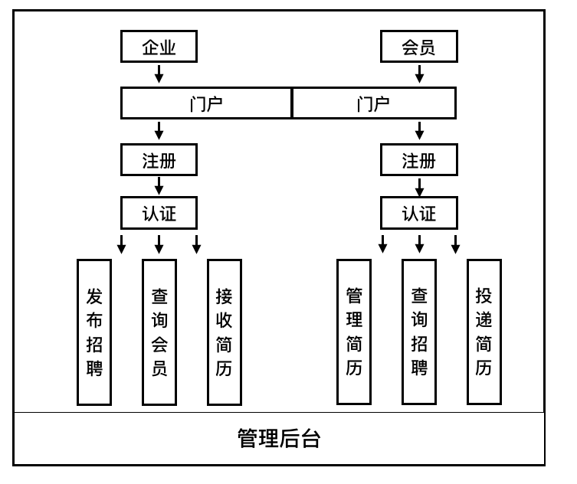

**企业**通过网站进行线上注册及企业认证，完成认证升级后，企业可对企业信息、招聘信息进行管理，同时可检索人才库并可接收来自求职者的简历信息，同时可以在线聊天（在线聊天支持移动端）。

**个人用户**通过网站进行线上注册，并认证个人身份，完成认证后，个人可按照职业、区域、公司信息进行检索招聘信息，检索完成后可针对选中的企业进行简历投递，可对个人信息进行管理，个人简历、简历投递记录信息进行查询。

**管理系统**运营方通过PC登录管理系统，

**对企业管理：**对注册进入的企业进行查看及企业账户管理包含（禁用、删除、封停、审核）等功能，同时可查询该企业的招聘情况（企业招聘信息，简历投递情况，沟通情况等），并对招聘职业数量进行限制（如A企业之开放五个招聘位）。

**对会员管理（个人用户）：**对注册进入的会员进行管理（禁用、删除、封停）等功能，同时可查看该会员的简历投递情况，沟通情况，并对用户每日简历投递数量进行限制（如用户B每日只能投递10家企业建立防止恶意投递）。

**对运营数据管理：**对企业与个人用户的交互数据进行统计，如今日注册企业书，今日会员数，今日企业招聘信息数，招聘方向，会员投递简历数等，用作运营监控。

1. 系统描述



**PC端（门户网站）**：用作企业及会员访问并登录的对外展示网站，内容如下

用户注册：用户注册+用户身份认证（会员/企业）

会员功能：招聘信息查询、简历投递、账户信息管理、简历管理、投递企业历史。

企业功能：招聘信息发布、求职者（会员）查询、简历库管理（会员投递记录）。

**PC端（管理网站）**：用作运营方访问及登录，对企业、会员、运营数据进行管理，内容如下：

基础功能：账户管理、系统日志、权限管理、组织架构

数据字典：基础数据集管理（职业、岗位等固定信息）

企业管理：企业信息、企业账户、企业岗位限制

会员管理：会员信息、会员账户、会员投递限制

运营数据管理：企业与会员的互动数据，包含企业访问记录，会员查看记录。 （聊天记录）

**App（安卓/苹果）**：作为终端用户的移动应用，企业与用户可通过App使用上述PC功能，同时支持在线聊天（与国内Boss相似）。用户行为记录

**H5：**用作微信分享，或通过移动手机浏览器打开的支持站点，内容与PC门户网站一致

1. UI设计

UI整体偏向于中国元素的设计，使用枫叶红、鷃蓝、玳瑁黄

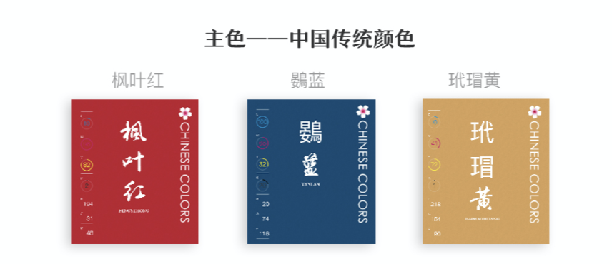

整体效果如下：

1. 系统报价

|  |  |  |  |
| --- | --- | --- | --- |
| 序号 | 功能 | 描述 | 报价 |
| 1 | 管理后台 | 对前端应用的支持 | 8万 |
| 2 | 门户网站 | 会员、企业的PC访问站点 | 6万 |
| 3 | APP | 包含iOS与安卓的双端应用 | 7万 |
| 4 | H5 | 包含门户网站全部功能 | 1万 |
| 5（选择项） | 运营培训 | 线上、线下综合推广类系统运营服务 | 3万/月 |
| 合计 | | | 22+3=25万 |

1. 实施周期

60自然日

1. 其他说明

**上架说明**

移动应用上架需要分iOS与安装双方各自上架，

iOS上架支持中日下载，需要购买苹果开发者账户，1000元每年。

安卓上架需要分别上架国内市场与国外市场

国内市场处于免费状态，部分需要提交软著，可自行搭建下载途径（非商店下载，支持扫码，和访问H5下载）

日本谷歌应用商店上架app需要谷歌账号，初次上架需支付25美刀

**国际化**

系统级内容支持中日双语。如需要内容翻译，可与网站添加在线翻译工具，如接入如百度翻译等第三方平台，收费标准如截图

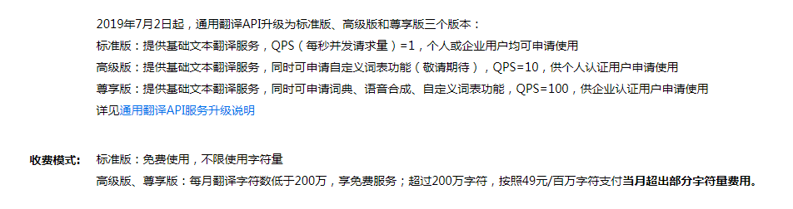

**在线聊天**

接入融云第三方在线聊天系统，收费标准如截图

**微信分享**

需要去微信处进行数据备案，其中可能需要涉及到主体公司信息，如营业执照复印件，授权书等。

**服务器**

服务器可采用租赁云服务器，如阿里云、华为云，非活动期平均2000～3000元/月，国外访问速度可通过CDN加速技术解决，CDN根据加速流量进行收费，需要按需评估。

**网站上线备案**

网络国内外上线均需要备案，备案资料为公司基础信息，需运营方自行备案，备案不收费，购买域名需要收费，可通过<https://wanwang.aliyun.com/domain/searchresult/#/?keyword=1&suffix=com>

进行查询